一、问题与实现
1、题目：编程实现书P32 ADT Stack 基本操作9个，用顺序存储结构实现；
（1）算法思想与设计思路
底层采用动态数组封装所有操作，如果压栈的元素多于数组的最大容量，那么就重新申请一个动态数组，将原来的数据copy过去即可
（2）算法关键函数代码（完整源程序另附代码文件）
- //顺序结构
- class ADT_Stack {
- private:
- struct Stack {
- elemType *elem;
- int top;
- };
- Stack * S;

- public:
- void InitStack() {
- S = new Stack;
- S->elem = new elemType[(sizeof(elemType)*MAXSIZE)];
- S->top = -1;
- }

- void DestroyStack() {
- if (S != NULL) {
- delete S->elem;
- delete S;
- }
- S = NULL;
- }

- void ClearStack() {
- if (S != NULL) {
- S->top = -1;
- }
- }

- bool StackEmpty() {
- if (S != NULL) {
- return S->top == -1;
- }
- }

- int StackLength() {
- if (S != NULL) {
- return S->top + 1;
- }
- return -1;
- }

- elemType GetTop() {
- if (S != NULL && S->top != -1) {
- return S->elem[S->top];
- }
- return NULL;
- }

- void StackTraverse() {
- cout << "从栈底到栈顶的所有元素：";
- if (S != NULL) {
- if (S->top != -1) {
- for (int i = 0; i <= S->top; i++) {
- cout << S->elem[i] << " ";
- }
- cout << endl;
- return;
- }
- cout << "无元素" << endl;
- return;
- }
- cout << "ERROR" << endl;
- }

- void Push(elemType e) {
- if (S != NULL) {
- S->top++;
- S->elem[S->top] = e;
- cout << "元素“"<<e<<"” 压栈成功" << endl;
- return;
- }
- cout << "压栈失败" << endl;
- }

- void Pop(elemType e) {
- if (S != NULL && S->top != -1) {
- e = S->elem[S->top];
- S->top--;
- }
- }
- };

（3）算法复杂度分析
时间复杂度：取决于元素的个数 O(n)
（4）算法运行与测试结果
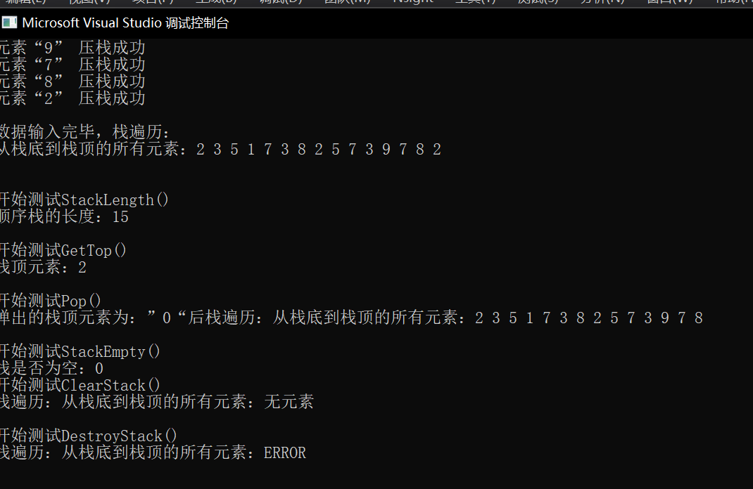
（5）实现过程中遇到的问题与解决方法
没有问题

2、题目：编程实现书P48 ADT Queue 基本操作9个，用链式存储结构实现；
（1）算法思想与设计思路
底层采用链表结构，分别设置一个头指针和尾指针作为队头和队尾，插入元素就在尾部添加，删除元素将头指针往后移动一个位置并释放该节点；
（2）算法关键函数代码（完整源程序另附代码文件）
- //链式结构
- class ADT_Queue {
- private:
- struct LNode {
- elemType elem;
- LNode* next;
- };
- LNode * head = NULL;
- LNode * tail = NULL;
- int len = 0;

- public:
- void InitQueue() {
- head = new LNode;
- tail = head;
- len = 0;
- }

- void DestroyStack() {
- LNode* temp;
- if (head != NULL && tail != NULL) {
- while (head != NULL) {
- temp = head;
- head = head->next;
- delete temp;
- }
- delete head;
- head = tail = NULL;
- len = 0;
- }
- }

- void ClearQueue() {
- LNode* temp;
- if (head != NULL && tail != NULL) {
- while (head != NULL) {
- temp = head;
- head = head->next;
- delete temp;
- }
- len = 0;
- }
- }
- void DeQueue(elemType& e) {
- if (head != NULL && tail != NULL) {
- e = head->elem;
- LNode*temp = head;
- head = head->next;
- delete temp;
- cout << "出队成功" << endl;
- len--;
- return;
- }
- cout << "出队失败" << endl;
- }
- };

（3）算法复杂度分析
时间复杂度：取决于元素的个数 O(n)
（4）算法运行与测试结果
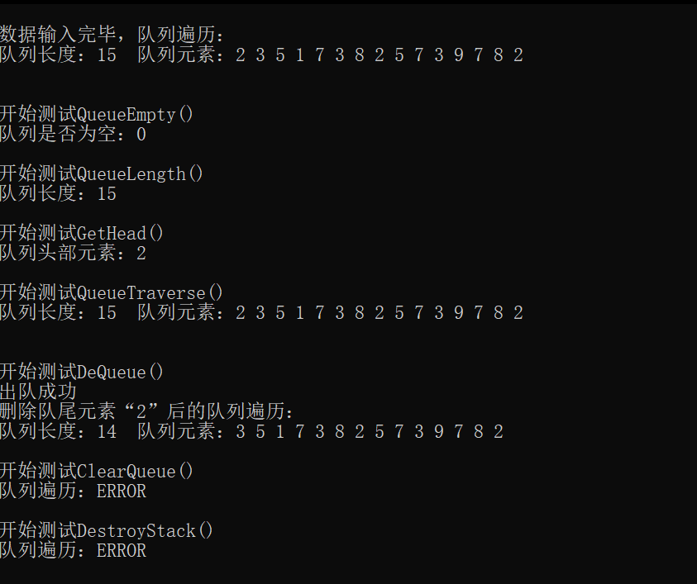
（5）实现过程中遇到的问题与解决方法
没有问题
3、题目：利用栈操作实现八皇后问题求解。
（1）算法思想与设计思路
利用入栈保存当下满足条件的皇后的位置，利用弹栈来剔除不满足条件的皇后的位置，依次来模拟回溯的过程。
（2）算法关键函数代码（完整源程序另附代码文件）
- //N皇后问题非递归实现
- void PlaceQueen(int N) {
- stack<Point> StkQueen;
- Point curQueen;
- bool ret;

- int resultCount = 0; //用来记录可行解的个数
- curQueen.col = curQueen.row = 1; //N皇后问题的初始化位置为（1,1）
- StkQueen.emplace(curQueen);

- curQueen.row = 2; //第二个尝试的位置是（2,1）
- curQueen.col = 1;

- //StkQueen.emplace(curQueen);

- while (curQueen.row <= N && curQueen.col <= N) { //只要没有尝试到（N,N）的位置就不断循环
- while (curQueen.col <= N) {
- ret = JudgeQueenConfiction(curQueen, StkQueen); //判断目前尝试的位置是否符合要求
- if (ret) {
- break;
- }
- curQueen.col += 1;
- }

- if (ret) {
- StkQueen.emplace(curQueen);
- curQueen.row += 1;
- curQueen.col = 1;

- if (curQueen.row > N) {
- OutputResult(StkQueen, N);
- resultCount++;

- curQueen = StkQueen.top();
- StkQueen.pop();
- curQueen.col += 1;

- while (curQueen.col > N && !StkQueen.empty()) {
- curQueen = StkQueen.top();
- StkQueen.pop();

- curQueen.col += 1;
- }
- }
- }

- else {
- curQueen = StkQueen.top();
- StkQueen.pop();
- curQueen.col += 1;

- while (curQueen.col > N && !StkQueen.empty()) {
- curQueen = StkQueen.top();
- StkQueen.pop();
- curQueen.col += 1;
- }
- }
- }
- cout << "符合条件的解的总个数：" << resultCount << endl;
- }

（3）算法复杂度分析
时间复杂度：O（N！）
（4）算法运行与测试结果
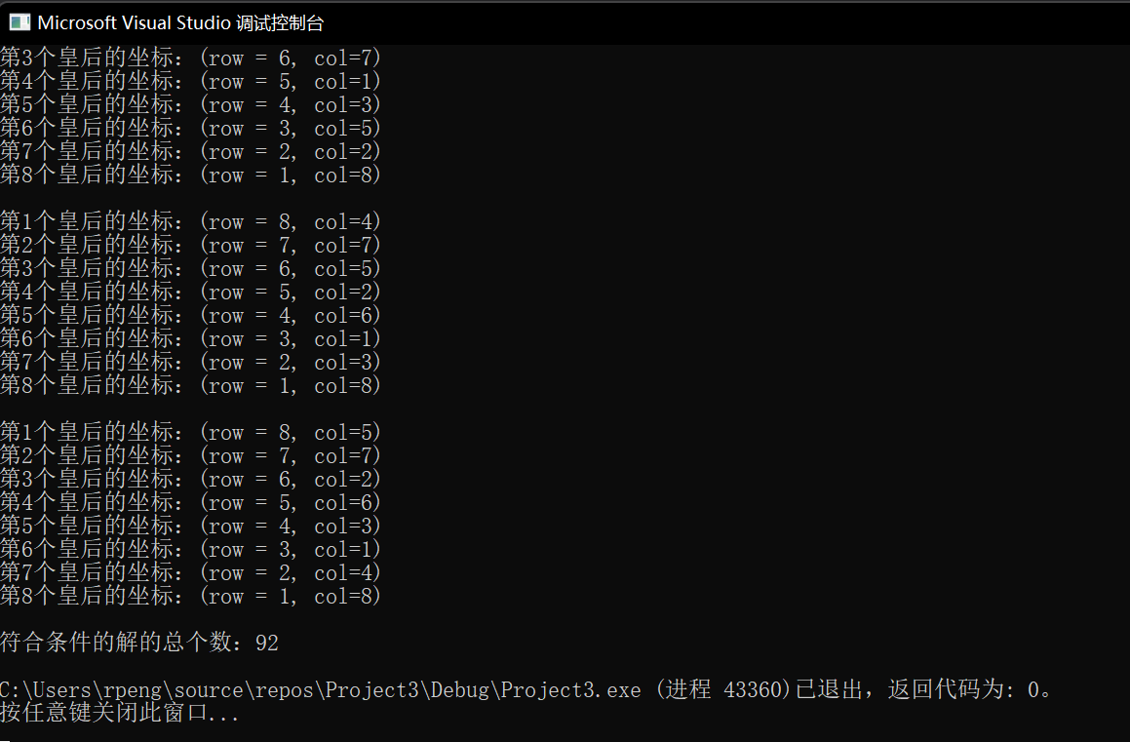
（5）实现过程中遇到的问题与解决方法
没有问题
4、题目：CSP题目求解安全指数
（1）算法思想与设计思路
直接遍历然后统计预测正确的次数，这样的时间复杂度为O（n2），无法拿到满分，可以考虑前缀和，将数组排序，提前存储预测正确的次数，这样的时间复杂度为O(n)
（2）算法关键函数代码（完整源程序另附代码文件）
- int main(){
- pair<int, int>data[100005];
- int y1 = 0, y0 = 0, y = 0;
- cin >> m; //读入人数m
- for (int i = 0; i <= m-1; i++){
- cin >> a >> b;
- data[i] = make_pair(a, b);
- }

- sort(data, data + m);//对数据进行排序，方便求前缀和

- //用sum数组来存储前缀和,sum[i]表示小于i中没有挂科的人的个数
- sum[0] = data[0].second;

- for (int i = 1; i <= m - 1; i++) {
- sum[i] = sum[i - 1] + data[i].second;
- }

- for (int i = 0; i <= m-1; i++){
- //选取阈值
- int a = data[i].first;
- //用set去重
- if (st.count(a) != 0) continue;
- else st.insert(a);

- y1 = sum[m] - sum[i - 1];//大于等于阈值时，应统计预测结果中为1的个数
- y0 = i - 1 - sum[i - 1];//小与阈值时，应统计预测结果中为0的个数
- y = y1 + y0;//合计预测正确次数
- if (y >= Max) {
- Max = y;
- res = a;
- }
- }
- cout << res;
- return 0;
- }

（3）算法复杂度分析
时间复杂度O（n）
（4）算法运行与测试结果
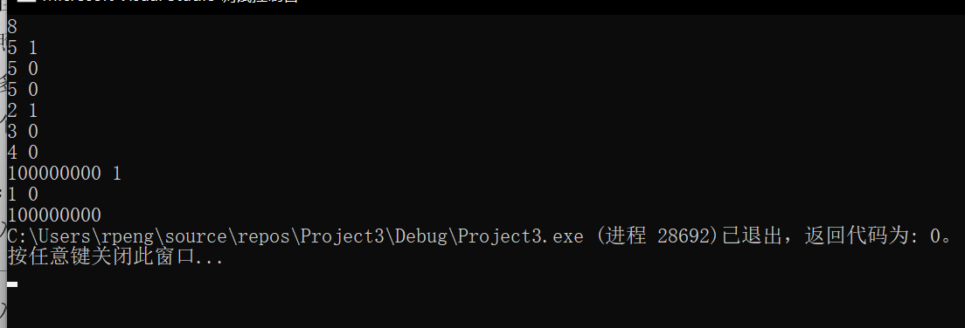
（5）实现过程中遇到的问题与解决方法
没有问题

5、题目：CSP题目模拟窗口点击
（1）算法思想与设计思路
应用类似链表的方法，从顶层往底层遍历，如果遇到某个窗口正好可以包裹住这个点，那么将这个窗口一道顶层，由于链表书写稍微麻烦，这里采用结构体加上vector来替代链表，书写更加简单，效果和链表形式一样
（2）算法关键函数代码（完整源程序另附代码文件）
- int main() {
- int n, m,x,y;
- cin >> n >> m;
- windows temp;
- point poi;
- vector<windows> arr;
- vector<point> t;

- for (int i = 0; i <= n - 1; i++) {
- cin >> temp.x1 >> temp.y1 >> temp.x2 >> temp.y2;
- temp.num = i + 1;
- arr.emplace_back(temp);
- }

- for (int i = 0; i <= m - 1; i++) {
- cin >> poi.x >> poi.y;
- t.emplace_back(poi);
- }

- for (int i = 0; i <= m - 1; i++) {
- x = t[i].x;
- y = t[i].y;
- int j = n - 1;
- for (; j >= 0; j--) {
- if (x >= arr[j].x1 && x <= arr[j].x2 && y <= arr[j].y2 && y >= arr[j].y1) {
- cout << arr[j].num << endl;
- temp = arr[j];
- arr.erase(arr.begin() + j);
- arr.insert(arr.end(), temp);
- break;
- }
- }
- if (j == -1)cout << "IGNORED" << endl;
- }
- return 0;
- }

（3）算法复杂度分析
时间复杂度：O(n)
（4）算法运行与测试结果
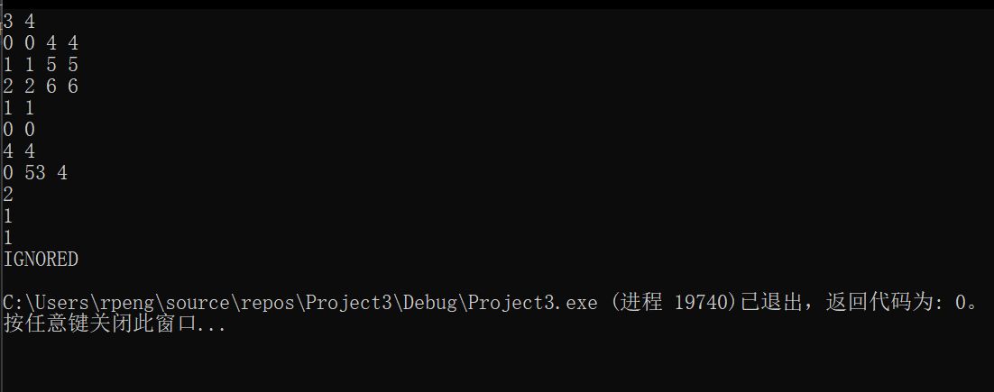
（5）实现过程中遇到的问题与解决方法
没有问题
附加题：
题目：T2.32
- 算法思想与设计思路
从头开始往尾部遍历，把下个节点的pre指针指向当前节点；
- 算法关键函数代码（完整源程序另附代码文件）
- void ChangeList(LNode*head) {
- if (head == NULL) return;

- while (head->next != NULL) {
- head->next->pre = head;
- head = head->next;
- }
- }

（3）算法复杂度分析
时间复杂度：O（n）;
（4）算法运行与测试结果
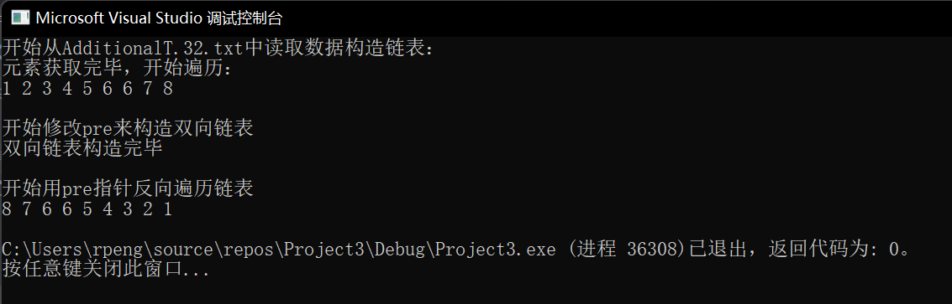
（5）实现过程中遇到的问题与解决方法
没有问题

题目：T2.37
- 算法思想与设计思路
直接从头往尾部遍历，将当前节点的next连接到下下个节点的地址，遇到尾元素，就开始把next指向上上个元素。
- 算法关键函数代码（完整源程序另附代码文件）
- void ChangeList(LNode*head) {
- LNode*temp = head;
- LNode*target = head->next;

- while (1) {
- temp->next = temp->next->next;
- temp = temp->next;
- if (temp->next->next == head) {
- temp = temp->next;
- while (temp != target) {
- temp->next = temp->pre->pre;
- temp = temp->next;
- }
- temp->next = NULL;
- return;
- }
- else if (temp->next == head) {
- temp->next = temp->pre;
- temp = temp->next;
- while (temp != target) {
- temp->next = temp->pre->pre;
- temp = temp->next;
- }
- temp->next = NULL;
- return;
- }
- }
- }

（3）算法复杂度分析
时间复杂度：O（n）
（4）算法运行与测试结果
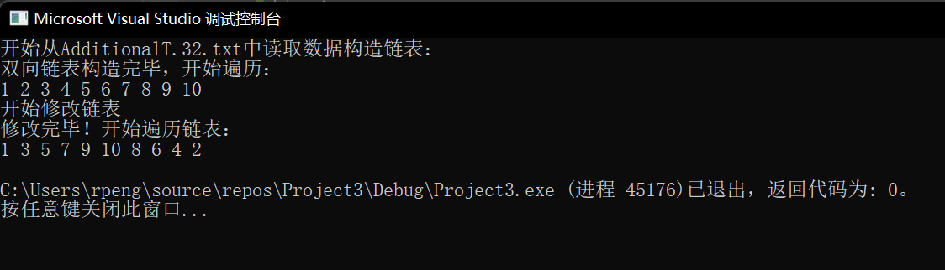
（5）实现过程中遇到的问题与解决方法
没有问题

题目：T2.38
- 算法思想与设计思路
先从头往尾部查找，如果找到就用冒泡排序改变链表的元素顺序，否则不变
- 算法关键函数代码（完整源程序另附代码文件）
- void Sort(LNode*head) {
- //冒泡排序
- LNode*p1 = head, *tail = head->pre;
- while (tail != head) {
- p1 = head;
- while (p1 != tail) {
- if (p1->freq < p1->next->freq) {
- std::swap(p1->data, p1->next->data);
- std::swap(p1->freq, p1->next->freq);
- }
- p1 = p1->next;
- }
- tail = tail->pre;
- }
- }

- bool FindNum(int num, LNode* head) {
- LNode*temp = head;

- while (num != temp->data) {
- temp = temp->next;
- if (temp == head) {
- return false;
- }
- }

- temp->freq++;
- Sort(head);

- return true;
- }

（3）算法复杂度分析
耗时主要来自排序，冒泡排序的时间复杂度：O(n2)
（4）算法运行与测试结果
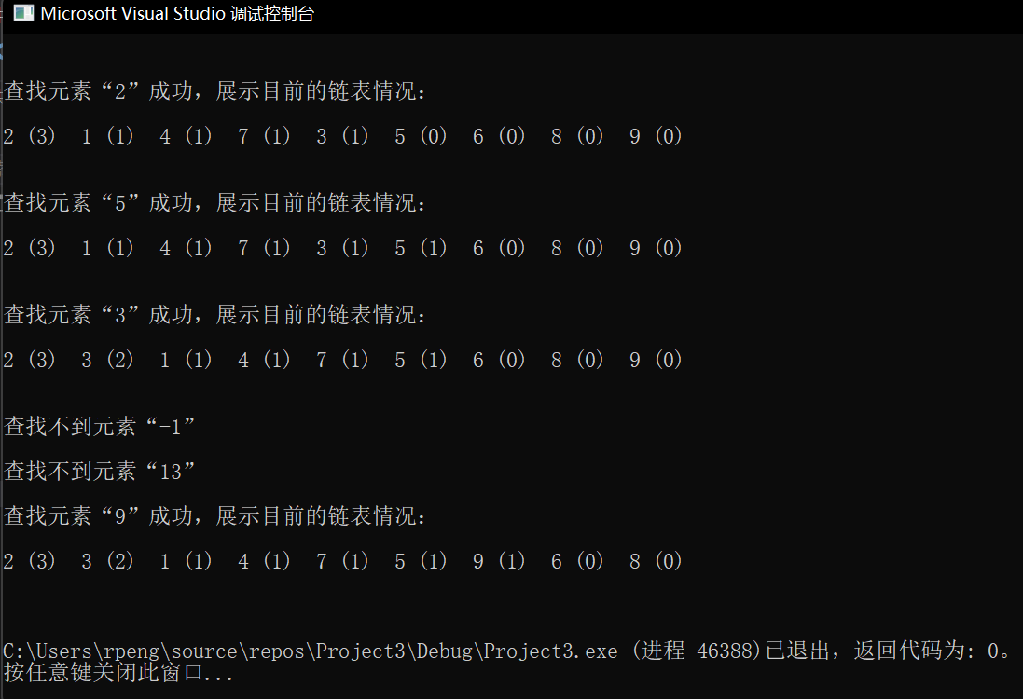
（5）实现过程中遇到的问题与解决方法
没有问题
二、心得体会
熟悉了栈和队列的底层构造

